Уважаемые родители подростков!
Обращаться за помощью к книгам о воспитании подростков — это нормально и правильно. Многие родители сталкиваются с трудностями, которые не под силу решить самим, но не хотят в этом признаваться. Прочитав эти или другие книги для родителей, вы поймете, что не одиноки в своих переживаниях. Сделайте шаг навстречу своему ребенку!
Предлагаем Вам список книг, которые могут помочь Вам найти общий язык со своим взрослеющим ребенком.

"Взрослеем с подростком: воспитание родителей"
Через кризис подросткового возраста проходит практически каждый человек и, многие из нас, став взрослыми, часто со страхом ждут наступления этого "ужасного" периода у своих детей. Избежать кризиса сложно, но можно пройти через него, сохранив с повзрослевшим ребенком теплые, доверительные отношения, сумев стать для него настоящим другом на новом этапе его жизни. В книге известного семейного психолога Екатерины Бурмистровой разбираются самые разные, иногда очень болезненные, ситуации, возникающие в семьях на всех этапах взросления детей. Анализируются причины - от физиологических до социальных и психологических - реакций подростка на те или иные жизненные вызовы, а также дается детальный анализ возможных действий родителей. Это не сборник готовых рецептов и рекомендаций, а своего рода путеводитель по сложному периоду в жизни семьи, который призван помочь родителям проанализировать взаимоотношения со своим подростком и найти свой собственный уникальный путь построения новой модели...
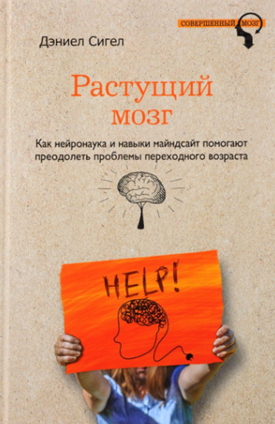 | «Растущий мозг. Как нейронаука и навыки майндсайт помогают преодолеть проблемы подросткового возраста» Дэниел Сигел  Книга для тех, кто хочет понять, как меняется поведение ребенка в подростковом возрасте изнутри. Что касается техники «майндсайт», то она может быть очень полезной для «укрощения» эмоций подростка. Ведь именно неконтролируемые эмоции выходят на первый план, отчего получается много криков, хлопанье дверей и слез. Полезно не только подросткам, но и взрослым, которые привыкли решать проблемы эмоционально.
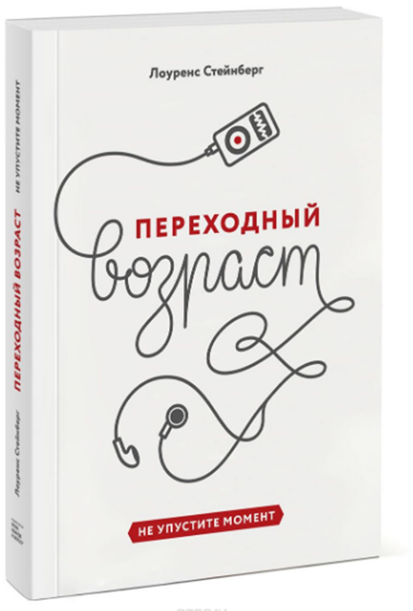 | «Переходный возраст» Лоуренс Стейнберг  Для затравки вам немного информации про автора – Верховный суд США принимает окончательное решение по делам подростков только после консультации с Л.Стейнбергом. Автор знает о тинейджерах все: и с точки зрения физиологических изменений, и отношений внутри семьи или в школе. А для тех, кто ждет ответов на вопрос «что делать?» — вы их получите. Книга будет полезна и родителям, и школьным учителям.
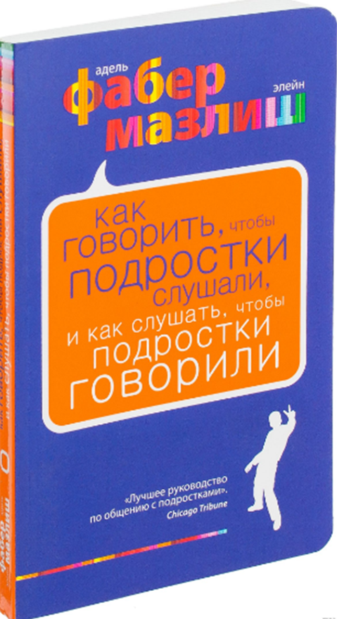 | «Как говорить, чтобы подростки слушали, и как слушать, чтобы подростки говорили» Адель Фабер, Элейн Мазлиш  Самое важное открытие, которое необходимо сделать родителям — работать нужно в первую очередь над собой, а не пытаться переделать ребенка криками и наказаниями. В книге Адель Фабер и Элейн Мазлиш много подсказок по тому, как выходить из конфликтов с подростком, как общаться и слушать. Но работают они только при условии, что вы будете меняться вместе. Командная работа, она, знаете ли, сближает.
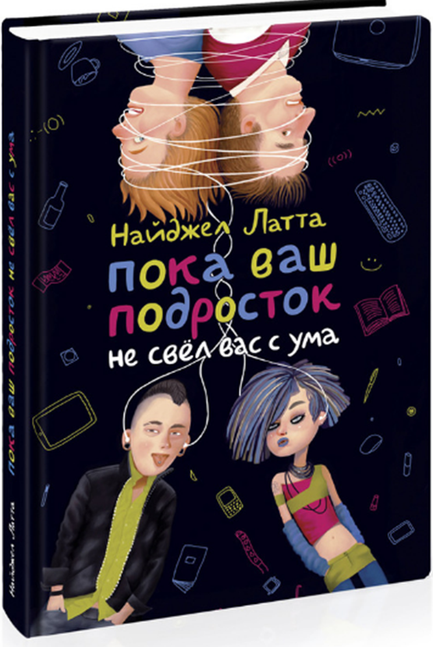 | «Пока ваш подросток не свел вас с ума» Найджел Латта  "Пока ваш подросток не свел вас с ума" - новая книга о воспитании детей знаменитого психолога Найджела Латты. Автор расскажет вам о том, как выжить в семье с подростком и остаться при этом в здравом уме. Он подскажет вам, что делать, когда вы уже просто на грани отчаяния. Эта книга - как визит на дом первоклассного психотерапевта. Неважно, в чем заключается проблема, - стратегии, описанные в этой книге, помогут вам понять, что происходит с вашими детьми и чем вы можете им помочь.  Найджел Латта - психолог с 20-летним стажем, отец двоих сыновей и признанный специалист по "безнадежным" случаям. Читайте Найджела Латту, и ваш случай не будет безнадежным!
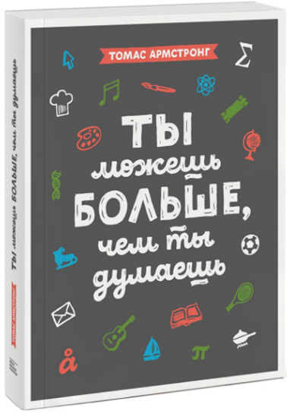 | «Ты можешь больше, чем ты думаешь»  Томас Армстронг поможет вам и вашему ребенку понять, что вообще значит быть умным, расскажет о восьми видах интеллекта и научит их развивать. Книгу можно читать и родителям и подросткам, хотя она предназначена скорее для последних.
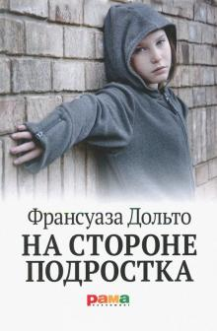 | «На стороне подростка» (Француаза Дольто) Французский психоаналитик Француаза Дольто – гуманист, она тонко чувствует душу подростка и приоткрывает его подлинный мир читателю. Автор поднимает такие непростые темы, как подростковая сексуальность, чувство одиночества, проблемы с наркотиками, побеги из дома. Книга выпущена в 1988 году и стала одной из первых, поднявших проблемы подростков.
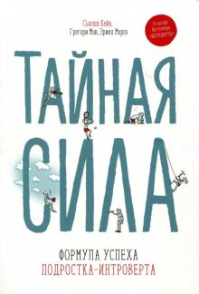 | "Тайная сила. Формула успеха подростка-интроверта"  О книге  Эта книга - продолжение бестселлера Сьюзан Кейн "Интроверты" - написана специально для подростков-интровертов, их родителей и учителей.  Профессор психологии Сьюзан Кейн, пройдя путь от застенчивой девочки до энергичного спикера, рассказывает о тайной силе интровертов. Она уверена, что наблюдательность, умение слышать других и чувствовать их потребности - мощный инструмент при общении с людьми и залог успеха.  Эта книга поможет:  понять и принять свой характер интроверта, не стесняться собственных потребностей; эффективно и без страха взаимодействовать с людьми в разных ситуациях; обрести друзей и испытывать приятные эмоции от общения с ними; научиться выстраивать личное пространство и быстро восстанавливать равновесие; найти любимое дело и стать профи благодаря твоим уникальным способностям.  Словом, оставаться собой, использовать свой потенциал и получать удовольствие от жизни!

